141. sat: Množenje i dijeljenje, str. 124. – 127.
Vježbanje nastavnih sadržaja
UPUTA ZA UČENIKE
Otvori zbirku zadataka Matematika 2 na stranicama od 124. do 127.

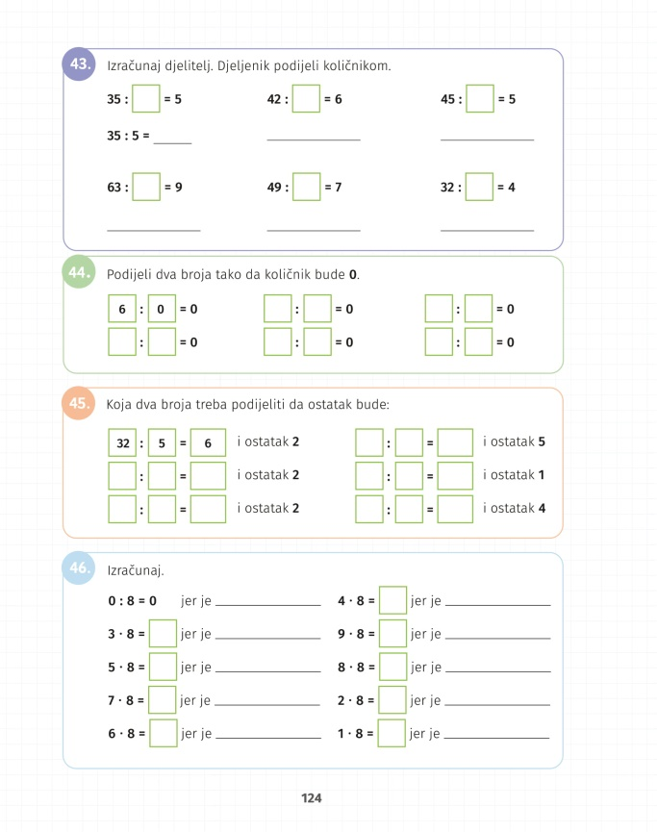 | 43. Da bi saznao djelitelj, podijeli djeljenik količnikom kako je pokazano u primjeru.  44. Prisjeti se kako dijelimo broj nula. Upiši brojeve po želji tako da količnik bude nula. Prisjeti se, smije li djelitelj biti broj 0? Je li prvi primjer dobro postavljen?  45. Razmisli kako dijelimo brojeve s ostatkom. Podijeli dva broja tako da uz količnik bude i zadani ostatak.  46. Računaj i rezultat provjeri suprotnom računskom radnjom.
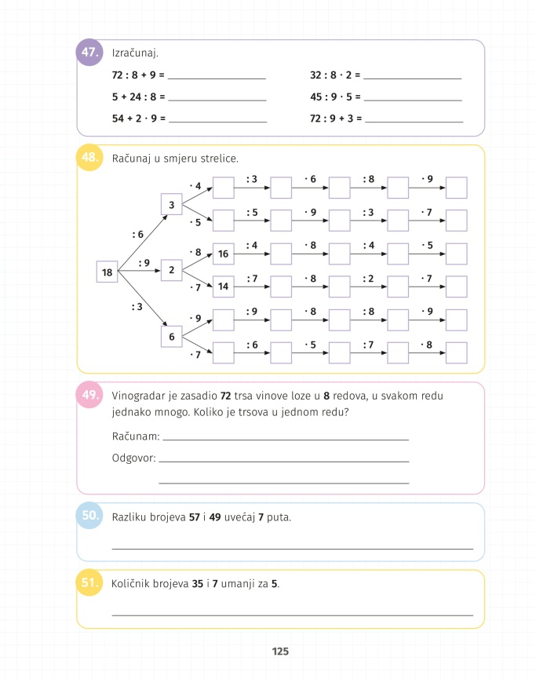 | 47. Računaj zadatke pazeći na redoslijed izvođenja.  48. Računaj u smjeru strelice kako je započeto.  49. Pažljivo čitaj i riješi zadatak. Koji podatci su nam poznati? Što je potrebno odrediti? Kojom računskom radnjom se treba služiti?  50. i 51. Pažljivo čitaj i riješi zadatke. Kojim računskim radnjama ćeš se služiti? Pokušaj postaviti zadatke s više računskih radnji.
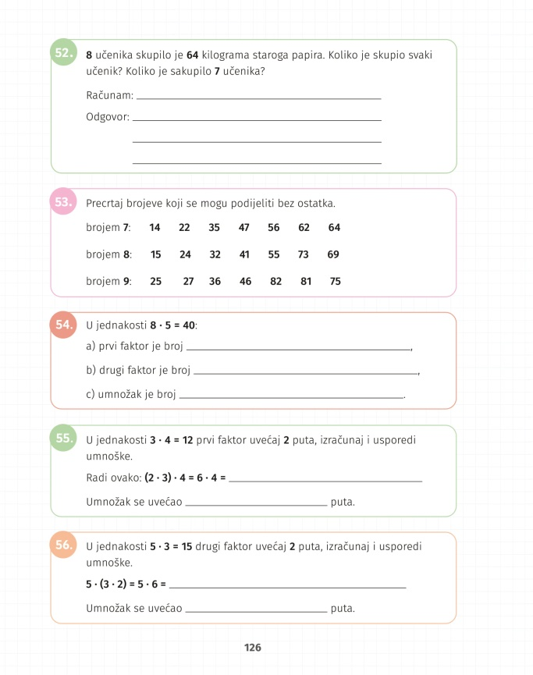 | 52. Pažljivo čitaj i riješi zadatak. Koji podatci su nam poznati? Što je potrebno odrediti? Kojom računskom radnjom se treba služiti?  53. Kako još nazivamo brojeve koji se mogu podijeliti nekim brojem bez ostatka?  54. Prisjeti se kako nazivamo brojeve kod množenja, dopuni rečenice.  55. i 56. Pažljivo pročitaj zadatak. Prati upute i riješi zadatke. Što se dogodilo s umnoškom? Koliko puta se uvećao?
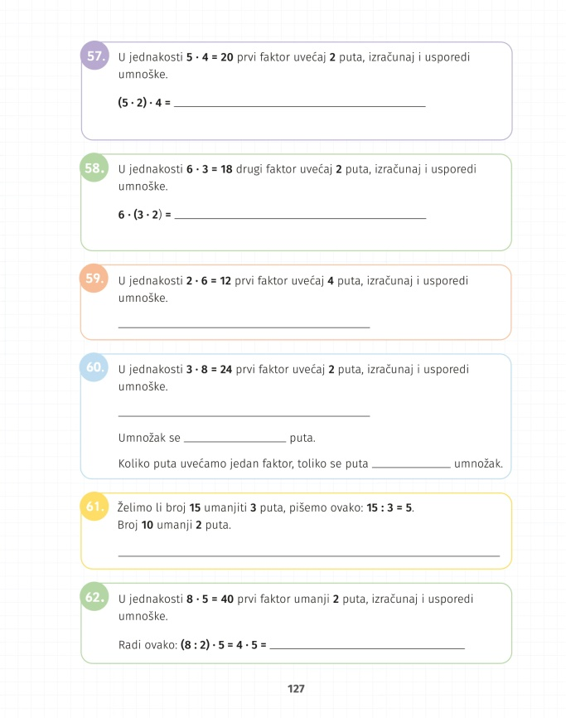 | 57. i 58. Kao u 55. i 56. zadatku, prati upute i riješi zadatke. Što se dogodilo s umnoškom?  59. i 60. Kao u prethodnim zadacima, prati upute i riješi zadatke. Što se dogodilo s umnoškom? Jesi li nešto zaključio? Uvećava li se umnožak uvijek jednako puta kao i kada uvećamo jedan od faktora?  61. Pažljivo pročitaj zadatak i riješi zadatak.  62. Prati upute i riješi zadatak. Što se dogodilo s umnoškom? Vidiš li sličnost sa prethodnim zadacima?

